ĐỔI MỚI TRONG CUỘC CÁCH MẠNG CÔNG NGHIỆP 4.0

INNOVATION IN THE INDUSTRIAL REVOLUTION 4.0

(Tít bài: Font: Times New Roman; Đậm; Cỡ chữ 13; cách trên, cách dưới: 0 pt)

Đặng Thị Nhật Minh¹, |  | ¹Trường Cao đẳng Lý Tự Trọng TP. HCM;  Email: dangthinhatminh@lttc.edu.vn
Keywords: |  | TÓM TẮT:
training; self- training; innovation; industrial revolution 4.0; |  | Bài viết nói về trường CĐ Lý Tự Trọng muốn tồn tại và phát triển trong cuộc cách mang công nghiệp 4.0 thì phải đổi mới về cơ sở vật chất, đặc biệt đào tạo và tự đào tạo của đội ngũ cán bộ – giảng viên – nhân viên cho phù hợp với tình hình mới.  ABSTRACT:  The article is about Ly Tu Trong College to survive and develop in the industrial revolution 4.0, it must innovate in facilities, especially training and self-training of the cadres - teachers- employees to suit the new situation

1. Đặt vấn đề
Cuộc cách mạng công nghiệp 4.0 có tốc độ phát triển như vũ bảo, nó kết hợp các ngành nghề các lĩnh vực khác nhau lại với nhau, và tác động mạnh đến nhiều lĩnh vực khác nhau của đời sống xã hội, nó đã và đang làm thay đổi đời sống của con người, làm thay đổi nhiều mô hình sản xuất, quản lý và quản trị… nó có thể kết nối thế giới thực và thế giới ảo để sản xuất, kinh doanh, vận chuyển hàng hóa…
Chính vì vậy mà những lao động giản đơn, lao động giá rẻ không còn chỗ đứng, dần dần được thay thế bằng những lao động kỹ thuật cao, lao động có kiến thức và kỹ năng nghề nghiệp để điều khiển những máy móc, thiết bị được lập trình…
Từ thực tế đó, những cơ sở dạy nghề tại Viêt Nam nói chung, và Trường CĐ Lý Tự Trọng TP.HCM nói riêng, làm thế nào để tồn tại, phát triển trong bối cảnh công nghiệp 4.0 và hơn thế nữa là có thể vươn ra thế giới…Đây là vấn đề đặt ra đối với Ban giám hiệu và toàn thể cán bộ – giảng viên – nhân viên của trường.
2. Thực trạng
Về cơ sở vật chất
Trường đã và đang từng bước đầu tư cơ sở vật chất tiên tiến hiện đại phù hợp với mô hình nhà trường thông minh (smart school) như từng bước ứng dụng công nghệ vào công tác quản lý, điều hành và giảng dạy, Wifi đã được phủ sóng gần như là toàn trường, phòng học đươc trang bị camera đầy đủ, xây dựng hệ thống phòng giảng dạy trực tuyến một cách bài bản…
Bên cạnh đó vẫn còn những hạn chế nhất định như thư viện vẫn chưa đáp ứng được nhu cầu đào tạo, phòng giảng dạy trực tuyến vẫn còn hạn chế về số lượng và chất lượng, những phòng học chuyên ngành hầu hết đã sử dụng hết công suất, phòng học thông minh (smart classroom) còn rất hạn chế…
Về đội ngũ cán bộ giảng viên nhân viên
Đội ngũ cán bộ giảng viên nhân viên (CB – GV – NV) cũng năng động sáng tạo, cố gắng đổi mới, từng bước thích ứng và ứng dụng công nghệ vào hoạt động chuyên môn… Nhưng vẫn còn một số hạn chế nhất định như:
- Về chuyên môn thì hầu hết GV chưa hướng dẫn sinh viên vận dụng những kiến thức của bài học vào trong thực tế, vào việc khởi nghiệp…
- GV chưa chú trọng nhiều đến việc giảng dạy kỹ năng sống (soft skills) cho sinh viên thông qua quá trình giảng dạy chuyên môn…
- Hầu hết GV còn rất yếu về sử dụng và ứng dụng công nghệ thông tin vào chuyên môn.
- Trình độ ngoại ngữ của CB – GV – NV thì vẫn chưa thích ứng với trường học thông minh.
- Khả năng nghiên cứu khoa học của CB – GV – NV đa phần còn rất yếu…
- Vấn đề thực tập tại doanh nghiệp đối với những môn chính trị, pháp luật vẫn chưa tìm ra giải pháp…
Về tổ bộ môn
Tổ chuyên môn, hàng tháng vẫn sinh hoạt điều đặn nhưng hầu hết vẫn mang nặng tính hình thức, chưa đi sâu vào chuyên môn, chưa tìm ra những giải pháp nhằm nâng cao chất lượng đào tạo, chưa chủ động áp dụng những phương pháp giảng dạy tiên tiến hiện đại vào giảng dạy bộ môn mặc dù hàng năm vẫn có nhiều sáng kiến kinh nghiệm…
3. Giải pháp
3.1. Về phía nhà trường
Đối với cơ sở vật chất
Nhà trường nên tiếp tục đầu tư thêm trang thiết bị sao cho xứng tầm với trường học thông minh như là thư viện thông minh (smart library); những phòng giảng dạy trực tuyến từng bước đầu tư thêm về số lượng cũng như chất lượng; Cũng nên đầu tư phòng học thông minh (smart classroom) cho xứng tầm hướng đến môi trường giáo dục có đầy đủ những ứng dụng, trang thiết bị của thời đại mới, thời đại của công nghệ thông tin…
Bên cạnh đó nhà trường cần mở rộng hợp tác nhiều hơn nữa với các trường, các doanh nghiệp trong và ngoài nước, tận dụng tối đa mọi nguồn lực để hiện đại hóa cơ sở vật chất trong nhà trường…
Đối với đội ngũ cán bộ giảng viên nhân viên
Cơ sở vật chất rất quan trọng, nhưng nguồn nhân lực còn quan trọng hơn… Với một hệ thống quản lý điều hành thông minh, với cơ sở vật chất thông minh… nhưng những con người sử dụng không thông minh thì mô hình nhà trường thông minh cũng sẽ không thành công… do đó Nhà trường cần có những giải pháp như:
- Tạo điều kiện cho CB – GV – NV học tập nâng cao ngoại ngữ, và công nghệ thông tin… nên xây dựng chế độ chính sách và lộ trình rõ ràng cụ thể, thưởng phạt phân minh…
- Cần đẩy mạnh hơn nữa công tác thực tập tại doanh nghiệp của GV, tại vì có đi thực tập thì mới có thể tiếp cận những đổi mới công nghệ từng ngày của doanh nghiệp, của thế giới, thì mới có kiến thức thực tế để giảng dạy cho SV…
- Xây dựng những nhóm tình nguyện viên (Group of volunteers) của trường có khả năng hỗ trợ phương pháp giảng dạy, hỗ trợ nâng cao trình độ giao tiếp ngoại ngữ, nâng cao kỹ năng sử dụng những thiết bị thông minh, nâng cao khả năng ứng dụng công nghệ thông tin vào công tác giảng dạy…
- …
3.2. Về Về tổ bộ môn
Tổ bộ môn cần phải thay đổi nhiều hơn, mạnh mẻ hơn mới có thể theo kịp tốc độ phát triển của công nghiệp 4.0 như:
- Tổ bộ môn nên chủ động xây dựng kế hoạch hoạt động cho một học kỳ hoặc một năm: bao gồm những việc như hoàn thiện bài giảng, áp dụng thêm một hay vài phương pháp giảng dạy mới cho bộ môn, tìm ra những giải pháp cho những khó khăn hiện tại (ví dụ như việc đi thực tập tại các doanh nghiệp, rèn luyện kỹ năng mềm cho SV thông qua việc giảng dạy môn học)…
- Sau một học kỳ hoặc một năm học cần phải có báo cáo về việc thực hiện kế hoạch hoạt động của tổ bộ môn và những kinh nghiệm đạt được, và xây dựng kế hoạch cho học kỳ hoặc năm học tiếp theo…
3.3. Về bản thân CB – GV – NV
Bản thân mỗi cá nhân cần phải
- Chủ động tích cực tham gia các khóa đào, các đợt tập huấn do nhà trường, do đoàn thể tổ chức…
- Chủ động tự đào tạo nâng cao nghiệp vụ chuyên môn, nâng cao kỹ năng giao tiếp bằng ngoại ngữ, nâng cao khả năng ứng dụng công nghệ thông tin vào công tác chuyên môn…
- Luôn luôn đổi mới phương pháp giảng dạy, phương pháp làm việc cho phù hợp với tình hình mới,…
- Bản thân nên có chương trình hành động cho từng giai đoạn, cho từng học kỳ phù hợp với định hướng phát triển mô hình nhà trường thông minh… có kế hoạch tự nhận xét – đánh giá bản thân sau 1 học kỳ, một năm học (những việc làm được và những việc chưa làm được và hướng khắc phục cho bản thân)…
4. Kết luận
Cuộc cách mạng công nghiệp 4.0, đang phát triển như vũ bảo, thay đổi mọi mặt của đời sống chính trị và xã hội… Cũng như những ngành nghề khác, Trường CĐ Lý Tự Trọng TP.HCM muốn tồn tại và phát triển thì phải đầu tư nhiều hơn nữa về hệ thống quản lý - điều hành thông minh, đầu tư nhiều hơn nữa về cơ sở vật chất trang thiết bị thông minh…, đi kèm với trang thiết bị thông minh là “những con người thông minh” (để vận hành những thiết bị thông minh), để có những con người đó thì cần phải có những kế hoạch đào tạo từ phía nhà trường và kế hoạch tự đào tạo của bản thân CB – GV – NV trong tình hình mới…
Giáo sư Klaus Schawab, Người sáng lập và Chủ tịch Diễn đàn kinh tế thế giới (WEF) cho rằng: "Nếu quốc gia nào bỏ lỡ chuyến tàu Cách mạng Công nghiệp 4.0, quốc gia đó sẽ bỏ lỡ sự phát triển thịnh vượng”.
Trường CĐ Lý Tự Trọng TP.HCM nếu bỏ lỡ cơ hội này cũng chính là bỏ lỡ sự phát triển thịnh vượng.

Tài liệu tham khảo
- PGS.TS Trần Khánh Đức (2014), Giáo dục và phát triển nguồn nhân lực trong thế kỷ XX1, NXB Giáo dục Việt Nam.
- PGS.TS Trần Khánh Đức (2019), Quản lý đào tạo và quản trị nhà trường, NXB Đại học quốc gia Hà nội.
- Duy Khánh, Giới trẻ Việt Nam cần làm gì để trở thành “công dân toàn cầu”, https://www.uef.edu.vn/qhdn/hanh-trang-nghe-nghiep/gioi-tre-viet-nam-can-lam-gi-de-tro-thanh-cong-dan-toan-cau-1573.
- TS. Nguyễn Hồng Minh (2017), Cuộc cách mạng công nghiệp 4.0 và những vấn đề đặt ra đối với hệ thống giáo dục nghề nghiệp, Webside Bộ lao động- Thương binh và Xã hội, 17/02/2017.
- Nguyễn Thái (2016), Cuộc cách mạng công nghiệp lần thứ tư, baotintuc.vn, 20/01/2016.

Yêu cầu về khổ giấy, số chữ, font chữ,…
Lưu ý tác giả gửi bài:  - Tối đa 6000 chữ,  - Tối thiểu 4000 chữ  - Quy cách trình bày theo quy định (như ở đây). | Quy cách trình bày bản thảo:  - Khổ A4  - Lề trên: 3.5; lề dưới: 3.8  - lề trái: 2.5; lề phải: 2.5  - Header: 2.5  - Footer: 2.5 | Về font chữ:  - Font: Times New Roman  - Cỡ chữ: 10.5  - Cách dòng: single  - Cách trên, cách dưới: 0pt  - Thụt vào đầu dòng: 0.5 cm

Chẳng hạn mẫu như sau:
Page Setup
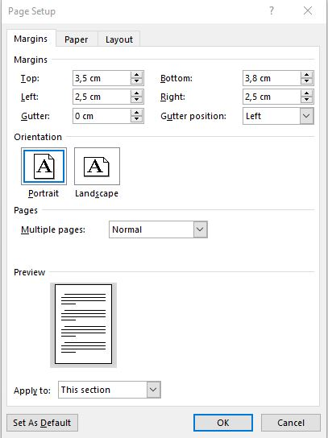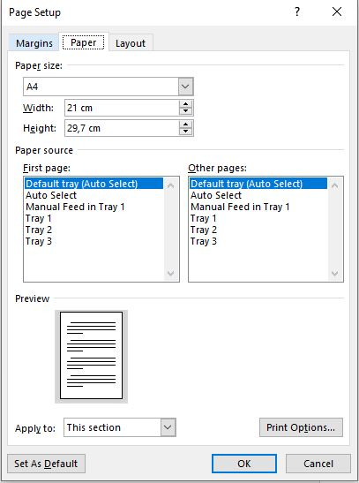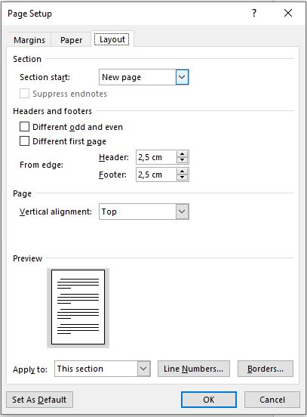
3.5
3.8
2.5
2.5

